Videocoche 360

Guía por Jose Julio Peñaranda

ÍNDICE

1 Bases del proyecto 3

2 Materiales 4

3 Funcionamiento 5

3.1 Cargas y Voltajes 5

3.2 Mensajes Bluetooth 5

4 Esquemático 6

4.1 Pines 7

4.2 Conexionado PCB 8

5 Links 9

6 Bibliografía 10

# Bases del proyecto

En este proyecto se desarrolla un coche robot controlado vía Bluetooth con un mando o app móvil para moverse hacia delante y atrás, así como girar a los lados. Este robot contará con una cámara 360º la cual generará un video en realidad aumentada (RA) que se podrá visualizar con unas gafas de realidad virtual.

El movimiento del robot ha sido programado con Arduino usando librerías de Bluetooth y WiFi. En este código se ha programado un controlador PD para la aceleración de las ruedas, la cual se puede regular vía Bluetooth, además también se podrá regular la velocidad máxima con los mensajes Bluetooth de la app.

La cámara 360º subirá el streaming del video que está capturando a un servidor RTMP, del cual se extraerá el video a una app para la visualización.

# Materiales

A continuación, se listan todos los materiales, dejando aparte la base metálica del robot, que se han utilizado para la electrónica del proyecto:

1 cámara 360 Insta360Pro

* https://www.insta360.com/es/product/insta360-pro

10 conectores, PH, Receptáculo, 6 Vías, 2 mm

10 paquetes de 10 resistencias de los siguientes valores:

* https://es.rs-online.com/web/p/resistencias-de-montaje-en-orificio-pasante/7078965
* https://es.rs-online.com/web/p/resistencias-de-montaje-en-orificio-pasante/7077726
* https://es.rs-online.com/web/p/resistencias-de-montaje-en-orificio-pasante/7077690
* https://es.rs-online.com/web/p/resistencias-de-montaje-en-orificio-pasante/7077824
* https://es.rs-online.com/web/p/resistencias-de-montaje-en-orificio-pasante/7077903
* https://es.rs-online.com/web/p/resistencias-de-montaje-en-orificio-pasante/7077612
* https://es.rs-online.com/web/p/resistencias-de-montaje-en-orificio-pasante/7077681
* https://es.rs-online.com/web/p/resistencias-de-montaje-en-orificio-pasante/7077883
* https://es.rs-online.com/web/p/resistencias-de-montaje-en-orificio-pasante/7077666
* https://es.rs-online.com/web/p/resistencias-de-montaje-en-orificio-pasante/7077745
* https://es.rs-online.com/web/p/resistencias-de-montaje-en-orificio-pasante/7077726
* https://es.rs-online.com/web/p/resistencias-de-montaje-en-orificio-pasante/7077587
* https://es.rs-online.com/web/p/resistencias-de-montaje-en-orificio-pasante/7077587
* https://es.rs-online.com/web/p/resistencias-de-montaje-en-orificio-pasante/7077690
* <https://es.rs-online.com/web/p/resistencias-de-montaje-en-orificio-pasante/7078849>

100 contactos terminales para crimpado de cables

1 rollo de cable negro de 100 metros

1 rollo de cable rojo de 100 metros

10 metros de cable multifilar amarillo, rosa, blanco, marrón, gris, verde

10 conectores de 10 contactos para cables

10 conectores de 3 contactos para cables

10 condensadores de 1μF y 6.3V para soldar en PCB

4 controladores ESP32-WROOM-32 Adafruit

4 motores CC de 6V 12V 24V con codificador

* <https://es.aliexpress.com/item/33016407097.html?spm=a2g0o.productlist.0.0.5d1f217fuubwcw&algo_pvid=3c7c1a22-5f6e-4d88-950a-c9beb05f37cb&algo_exp_id=3c7c1a22-5f6e-4d88-950a-c9beb05f37cb-0&pdp_ext_f=%7B%22sku_id%22%3A%2267093547017%22%7D&pdp_npi=2%40dis%21EUR%2122.91%2112.83%21%21%21%21%21%402100bdd816643615698035523e40ee%2167093547017%21sea&curPageLogUid=mgI6r7sAyZ92>

# Funcionamiento

## Cargas y Voltajes

La ESP32 funciona a 5V, sin embargo, las baterías son de 12V, porque los 4 motores funcionan con esa tensión. Así pues, las conexiones de 12V pasan por un conversor de voltaje para generar una tención de 5V con el que alimentará al pin de la ESP32.

## Mensajes Bluetooth

A continuación, se listan los mensajes Bluetooth que se deben enviar al robot para sus diferentes movimientos:

* St1 -> Parada
* St0 -> Encendido
* Ve(Velocidad):(Dirección) -> Cambio de velocidad y dirección
  + Velocidad: float que indica el voltaje que recibe
  + Dirección: 1 -> Adelante, -1 -> Atrás, 2 -> Izquierda, 3 -> Derecha
* Ve1:1 -> Adelante
* Ve1:-1 -> Atrás
* Ve1:2 -> Izquierda
* Ve1:3 -> Derecha
* Ve0:1 -> Quieto
* Ac(Aceleración) -> Cambio de aleleración de 0 a 1 (Cómo de rápido acelera el robot)

# Esquemático

A continuación se muestra el esquema de conexiones del robot a la ESP32 para el montaje del mismo

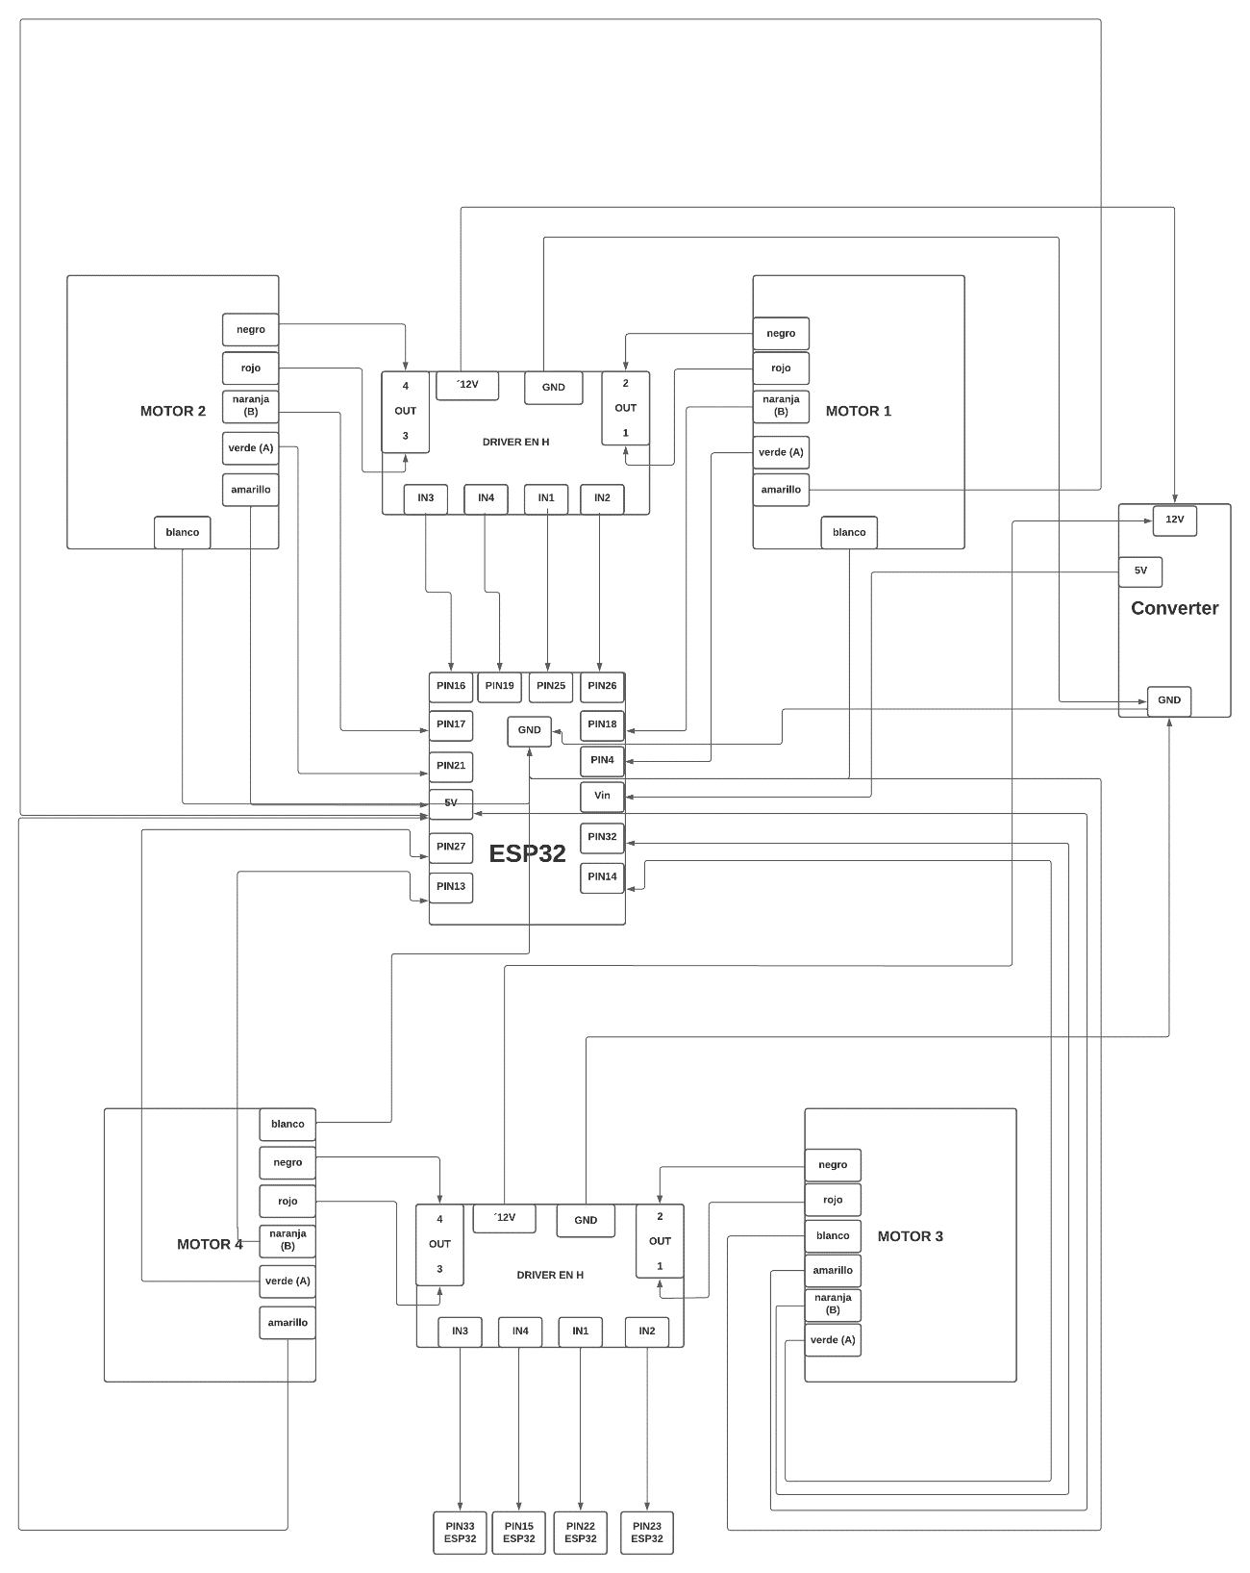

## Pines

Pines de los encoder

M1_encoder A 27

M2_encoder A 25

M3_encoder A 32

M4_encoder A 34

M1_encoder B 26

M2_encoder B 23

M3_encoder B 33

M4_encoder B 35

Pines de los canales de los motores:

M1 pin inverso 4

M1 pin directo 2

M2 pin inverso 13

M2 pin directo 12

M3 pin inverso 19

M3 pin directo 18

M4 pin inverso 21

M4 pin directo 22

Conexiones de los driver en h al converter:

12V driver en H 1 – Vin (12v)

12V driver en H 2 – Vin (12v)

GND driver en H 1 – GND

GND driver en H 2 – GND

Conexiones del converter al esp32:

Vout(5v) – Vin esp32

GND converter – GND esp32

## Conexionado PCB

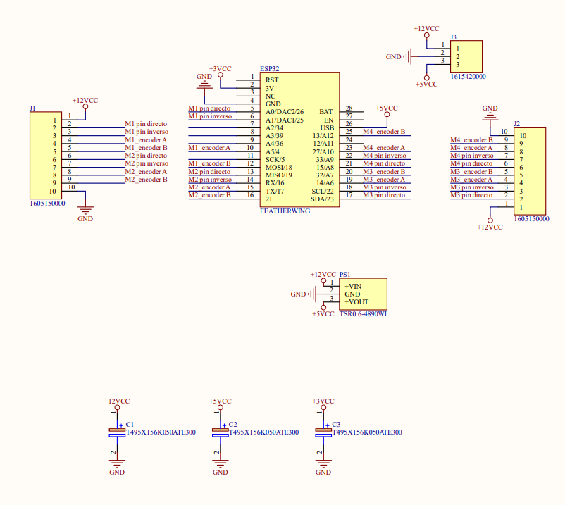

A continuación, se muestra un esquema de la PCB con las conexiones en las capas top y bottom

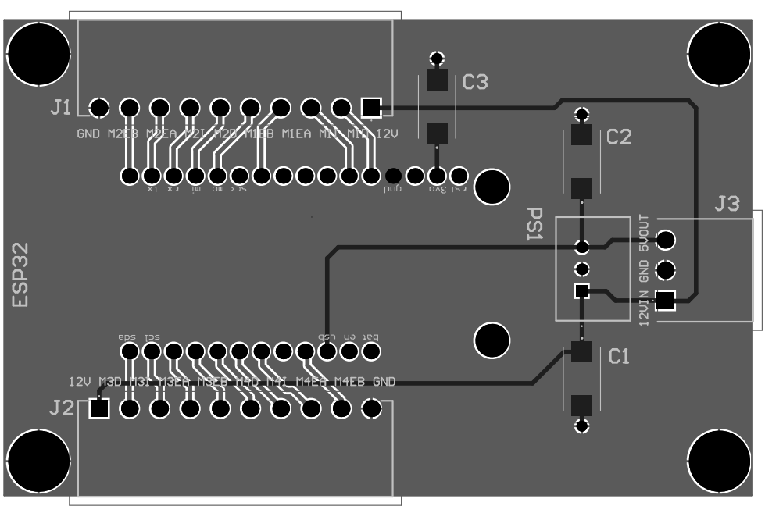

# Links

Github: <https://github.com/olijuseju/videocoche>

Servidor RTSP: rstp://192.168.XXX.XXX/live/live

# Bibliografía